

INSTITUTO FEDERAL DE EDUCAÇÃO, CIÊNCIA E TECNOLOGIA DE SÃO PAULO *CAMPUS* JACAREÍ

GABRIEL RIBEIRO DE OLIVEIRA

ITHALO CAVALCANTE GOMES

WILKER OLIVEIRA DOS SANTOS

**SISTEMA DE AGENDAMENTO DE SERVIÇO DE MANICURE**

JACAREÍ

2025

GABRIEL RIBEIRO DE OLIVEIRA

ITHALO CAVALCANTE GOMES

WILKER OLIVEIRA DOS SANTOS

**SISTEMA DE AGENDAMENTO DE SERVIÇO DE MANICURE**

Atividade apresentada como pré-requisito parcial para obtenção de nota no curso de Tecnologia em Análise e Desenvolvimento de Sistemas do Instituto Federal de Educação, Ciência e Tecnologia de São Paulo - *Campus* Jacareí.

Orientador(a): Professor Raul Castanhari

JACAREÍ

2025

**SUMÁRIO**

1 INTRODUÇÃO 5

2 LEVANTAMENTO DE REQUISITOS 6

2. 1 Requisitos Funcionais 6

2. 2 Requisitos Não Funcionais 7

2. 3 Tabela De Requisitos 8

3 MODELO DE CASO DE USO 9

3. 1 Diagrama De Caso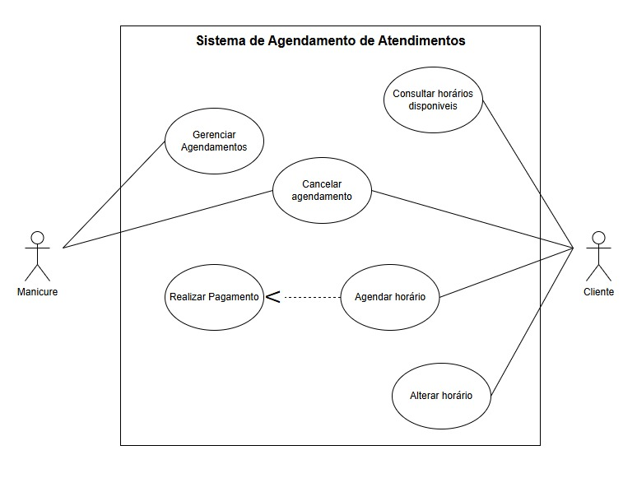 10

3. 2 Descrição Textual – Caso De Uso 11

Login do Cliente 11

3.3 Diagrama De Sequência Do Sistema 12

4 CONCLUSÃO 18

# INTRODUÇÃO

Este projeto tem como objetivo a criação de um sistema gerenciador de agendamento de horário para manicure. Esta implementação busca otimizar o processo de marcação de atendimentos, permitindo que clientes realizem seus agendamentos de forma prática e rápida, sem a necessidade de contato telefônico ou presencial.

O sistema será desenvolvido para oferecer uma interface simples e intuitiva, garantindo facilidade de uso tanto para clientes quanto para a profissional responsável pelos atendimentos. Além disso, o projeto contempla funcionalidades essenciais, como cadastro de clientes, controle de agenda, histórico de serviços prestados, registro de pagamentos e envio de lembretes automáticos.

Com isso, espera-se aumentar a organização do fluxo de atendimentos, mitigar falhas humanas na marcação de horários e proporcionar uma experiência mais moderna e eficiente no gerenciamento dos serviços de manicure.

# LEVANTAMENTO DE REQUISITOS

## 2. 1 Requisitos Funcionais

* Cadastro de clientes: usuários podem criar seu próprio registro na plataforma, editar e excluir dados pessoais.
* Agendamento simples: usuário escolhe serviço, data e horário, com validação de conflitos.
* Visualização da agenda: exibir agenda por dia/semana/mês, destacando compromissos confirmados.
* Histórico de serviços: associar cada cliente aos serviços já realizados (ex: manicure – 10/09/2025).
* Controle de pagamento: registro de pagamentos efetuados e indicação de pendências.
* Lembretes simples: envio de lembretes dos agendamentos do dia (e-mail, whatsapp ou notificação interna).
* Cancelamento e alteração: cliente pode remarcar ou cancelar agendamento facilmente.

## 2. 2 Requisitos Não Funcionais

* Interface Simples e Intuitiva: Navegação clara, mínima quantidade de cliques e design responsivo.
* Segurança: Armazenamento de senhas com criptografia e proteção de dados pessoais.
* Disponibilidade: Sistema acessível 24/7 via navegador.

## 2. 3 Tabela De Requisitos

| **Id.** | **Requisito** | **Requisitos relacionados** | **Prioridade** |
| --- | --- | --- | --- |
| R1 | Cadastro de Clientes: Usuários podem criar seu próprio registro na plataforma, editar e excluir dados pessoais. | R2 | Alta |
| R2 | Agendamento Simples: Usuário escolhe serviço, data e horário, com validação de conflitos. | R1, R3 | Alta |
| R3 | Visualização da Agenda: Exibir agenda por dia/semana/mês, destacando compromissos confirmados. | R2 | Média |
| R4 | Histórico de Serviços: Associar cada cliente aos serviços já realizados (ex: Manicure – 10/09/2025). | R1 | Média |
| R5 | Controle de Pagamento: Registro de pagamentos efetuados e indicação de pendências. | R2 | Alta |
| R6 | Lembretes Simples: Envio de lembretes dos agendamentos do dia (e-mail, WhatsApp ou notificação interna). | R2 | Média |
| R7 | Cancelamento e Alteração: Cliente pode remarcar ou cancelar agendamento facilmente. | R2 | Alta |
| RNF1 | Interface Simples e Intuitiva: Navegação clara, mínima quantidade de cliques e design responsivo. | - | Alta |
| RNF2 | Segurança: Armazenamento de senhas com criptografia e proteção de dados pessoais. | - | Alta |
| RNF3 | Disponibilidade: Sistema acessível 24/7 via navegador ou aplicativo. | - | Alta |

# MODELO DE CASO DE USO

O modelo de casos de uso direciona diversas tarefas posteriores do ciclo de vida do software além disso, força o desenvolvedor a moldar o sistema de acordo com o usuário o modelo de casos de uso modela os requisitos funcionais do sistema. Depende de que se tenha um entendimento ao menos parcial dos requisitos do sistema.

## 3. 1 Diagrama De Caso

## 3. 2 Descrição Textual – Caso De Uso

**Login do Cliente**

O processo inicia quando o cliente acessa o sistema e realiza seu login utilizando suas credenciais. O sistema valida as informações fornecidas e, caso estejam corretas, permite o acesso à área principal. A partir desse ponto, o cliente pode navegar pelas diferentes funcionalidades disponíveis, como agendamentos, histórico, perfil e pagamentos.

**Agendamento de Serviço**

Após o login, o cliente acessa a área de agendamentos, onde pode visualizar os serviços oferecidos. Ele seleciona o serviço desejado e o sistema exibe as datas e horários disponíveis, destacando aqueles que já estão ocupados, a fim de evitar conflitos. O cliente escolhe a data e o horário de sua preferência e confirma o agendamento. Em seguida, o sistema registra a solicitação e a associa automaticamente ao cadastro do cliente.

**Alteração ou Cancelamento de Agendamento**

Caso o cliente precise alterar ou cancelar um agendamento, ele pode acessar novamente o sistema e navegar até a área de agendamentos. Nessa seção, o sistema lista todos os compromissos registrados. O cliente seleciona o agendamento que deseja modificar e escolhe entre as opções de remarcação ou desmarcar. Quando o cliente opta por remarcar, o sistema apresenta novamente as datas e horários disponíveis, permitindo uma nova escolha. Se o cliente optar por desmarcar, o sistema remove o registro correspondente e atualiza.

**Cadastro e Gestão de Perfil do Cliente**

Para criar seu perfil, o cliente acessa a tela de cadastro e informa seus dados pessoais, como nome, e-mail e telefone. O sistema verifica o preenchimento dos campos obrigatórios e, se tudo estiver correto, registra as informações na base de dados. Após a conclusão do cadastro, o cliente passa a ter acesso total às funcionalidades do sistema. Ele pode a qualquer momento, acessar a área de perfil para atualizar ou excluir seus dados pessoais, mantendo as informações sempre atualizadas e seguras.

**Registro de Pagamento**

Ao finalizar um serviço, o sistema permite que o pagamento seja registrado. O cliente escolhe o método de pagamento desejado, como cartão, PIX ou dinheiro, e a manicure marca a situação do pagamento. Caso o pagamento ainda não tenha sido concluído, o sistema mantém o status da transação como pendente até que a quitação seja registrada, garantindo o controle financeiro dos atendimentos.

**Consulta ao Histórico de Serviços**

A manicure pode acessar o sistema para consultar seu histórico de serviços realizados. O sistema apresenta uma lista com todos os atendimentos concluídos, exibindo a data e o horário de cada um deles. Esses registros são organizados de forma cronológica, o que facilita a visualização e o acompanhamento das atividades anteriores.

## 3.3 Diagrama De Sequência Do Sistema

"Diagrama que descreve a interação entre objetos, com ênfase na ordem temporal das mensagens trocadas, representando a dinâmica de um determinado processo ou operação dentro de um sistema." (ADAPTAÇÃO DE UML, 2020).

#### 3.3.1 Consultar Horários Disponíveis

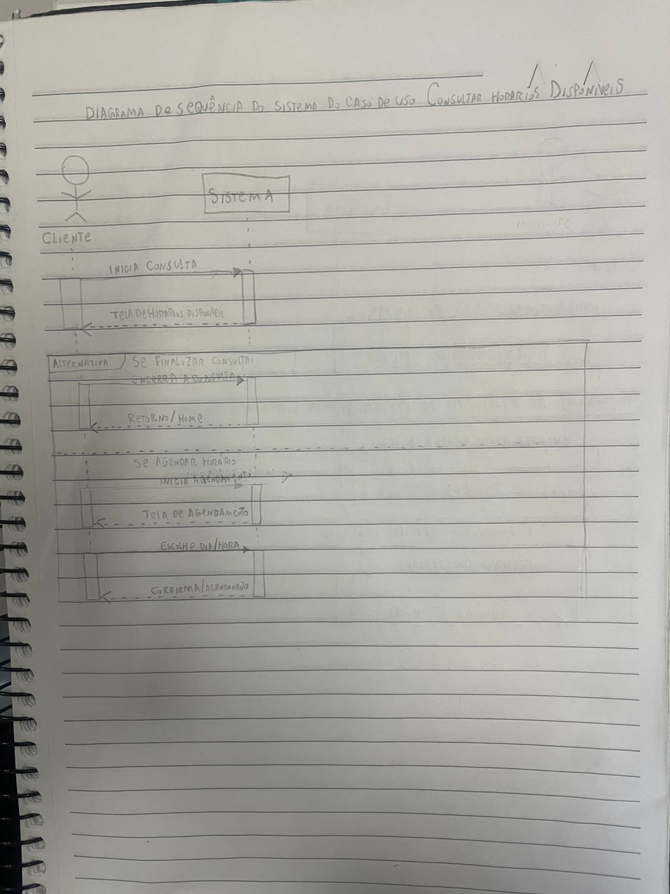

#### 3.3.2 Confirmar Atendimentos Realizados

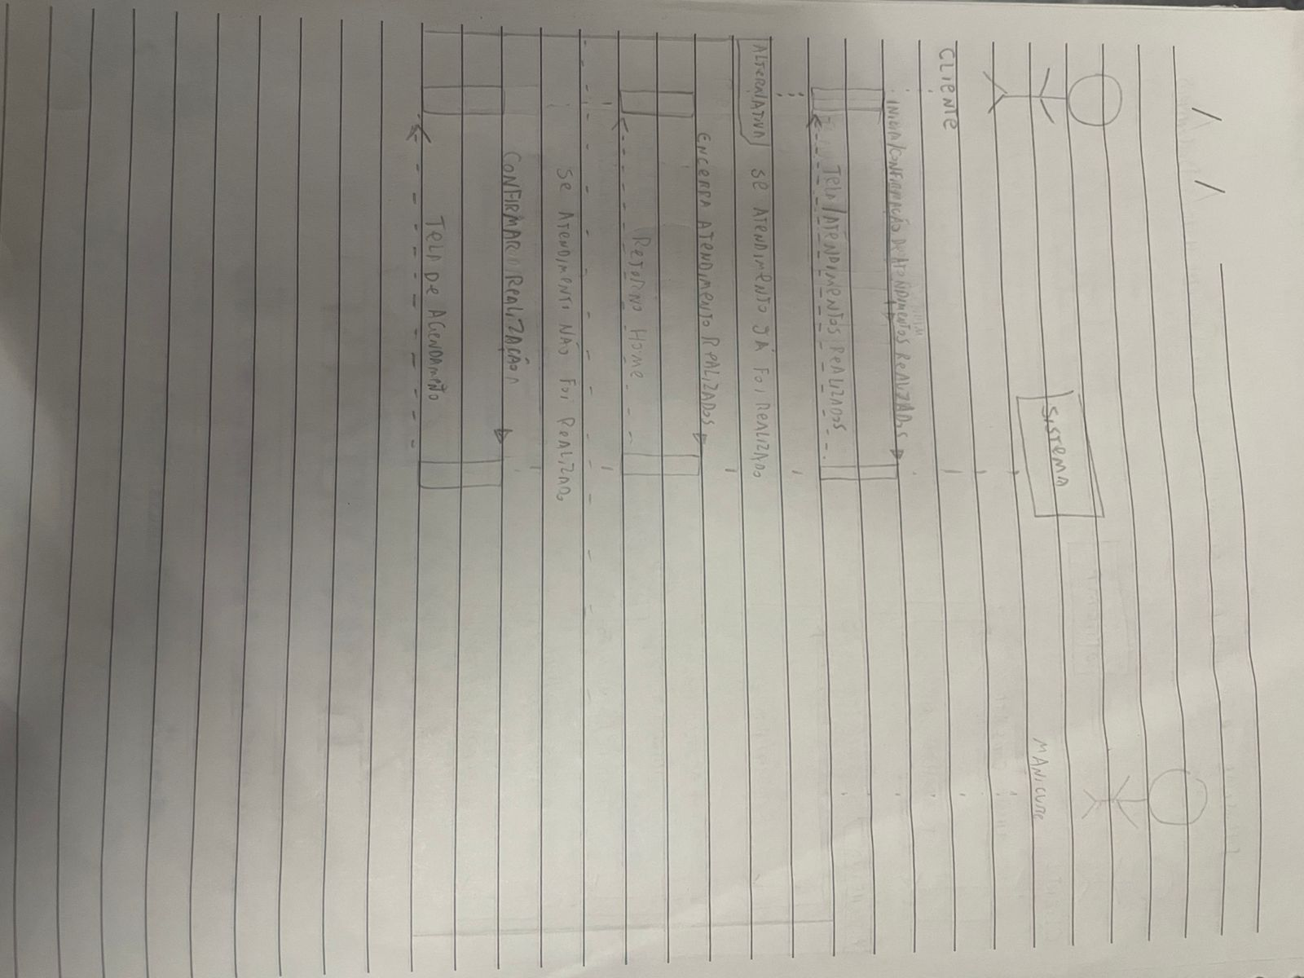

#### 3.3.3 Alterar Horário

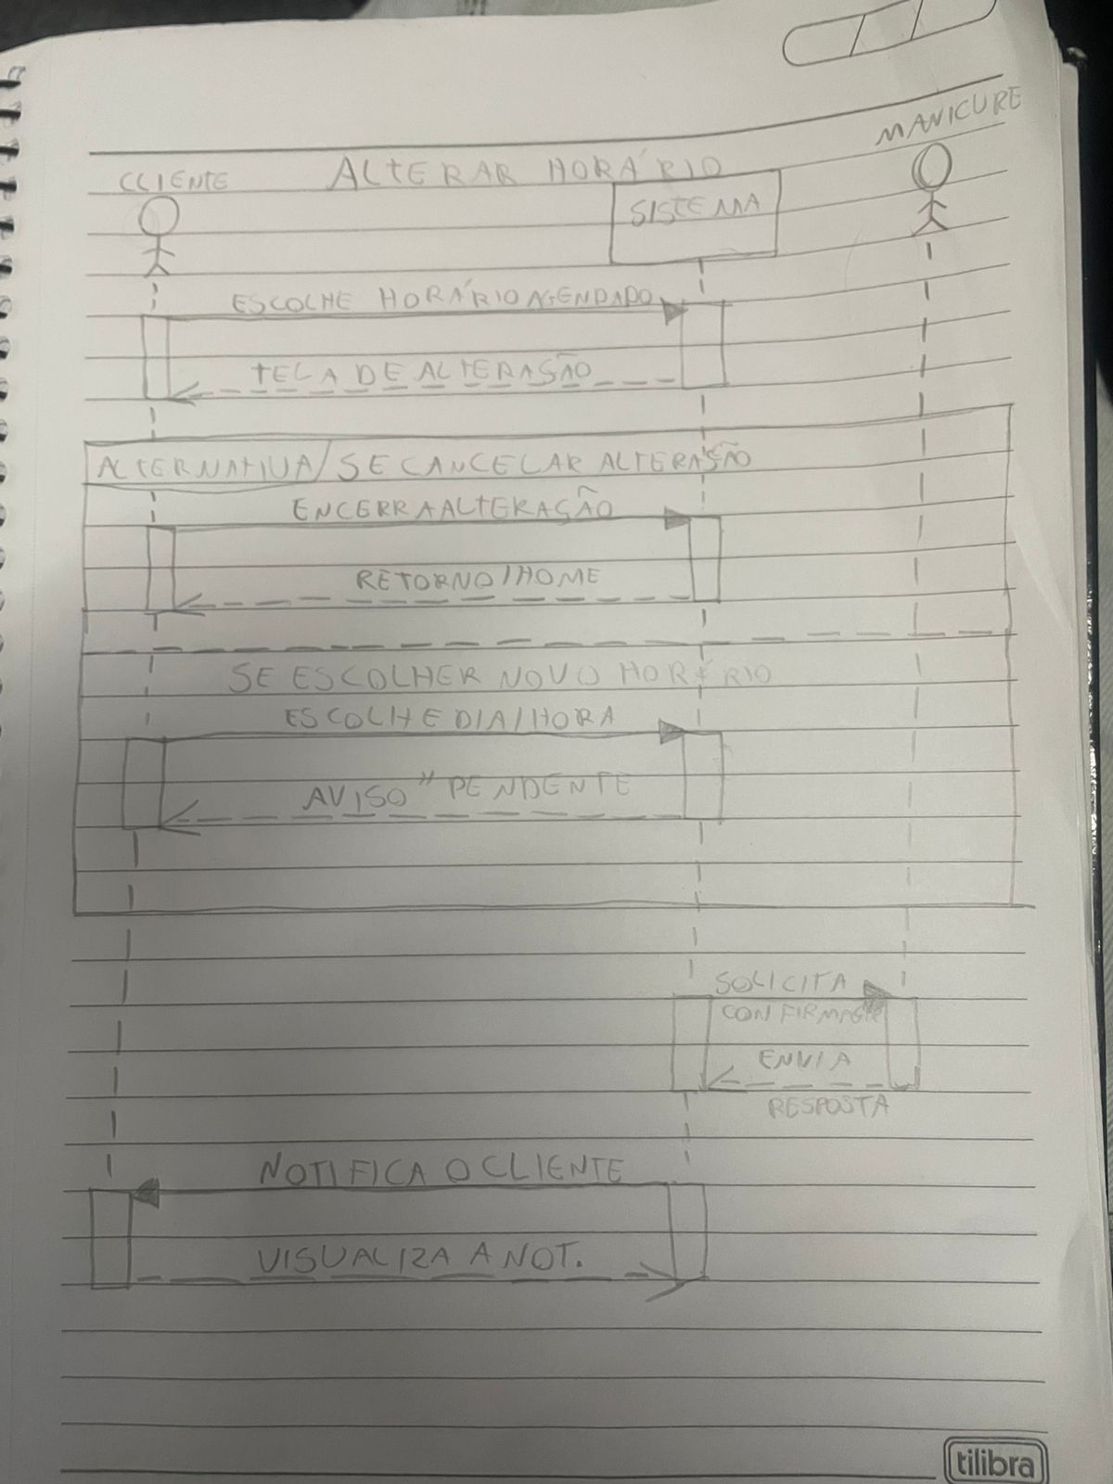

#### 3.3.4 Agendar Horário

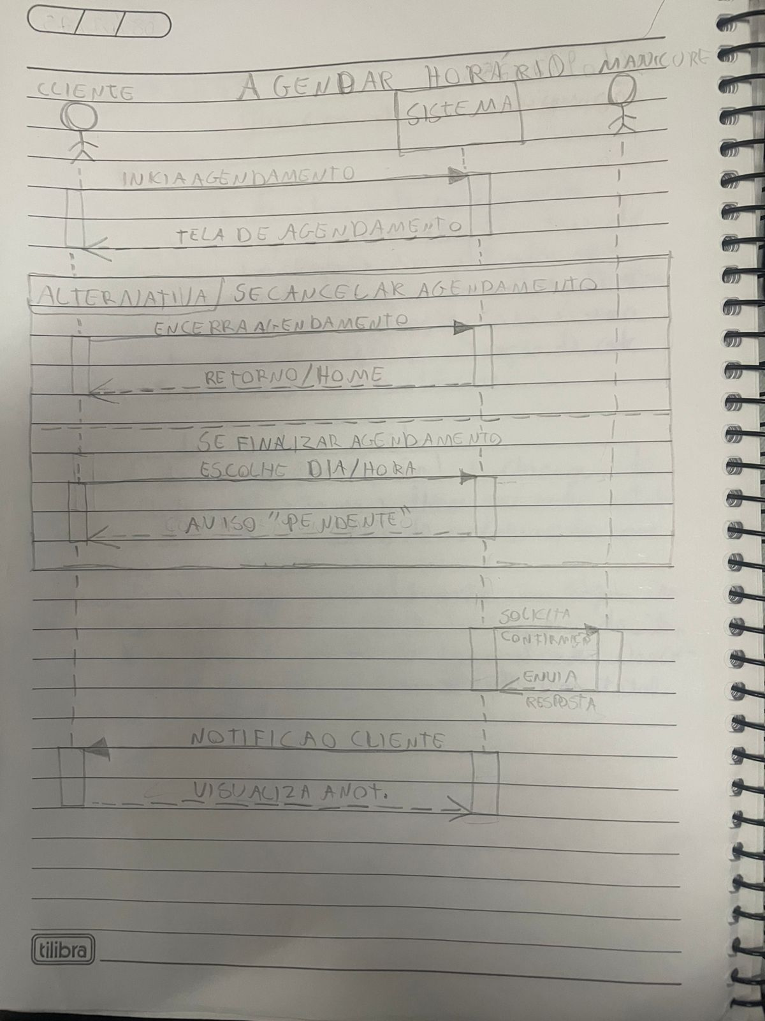

#### 3.3.5 Cancelar Agendamentos

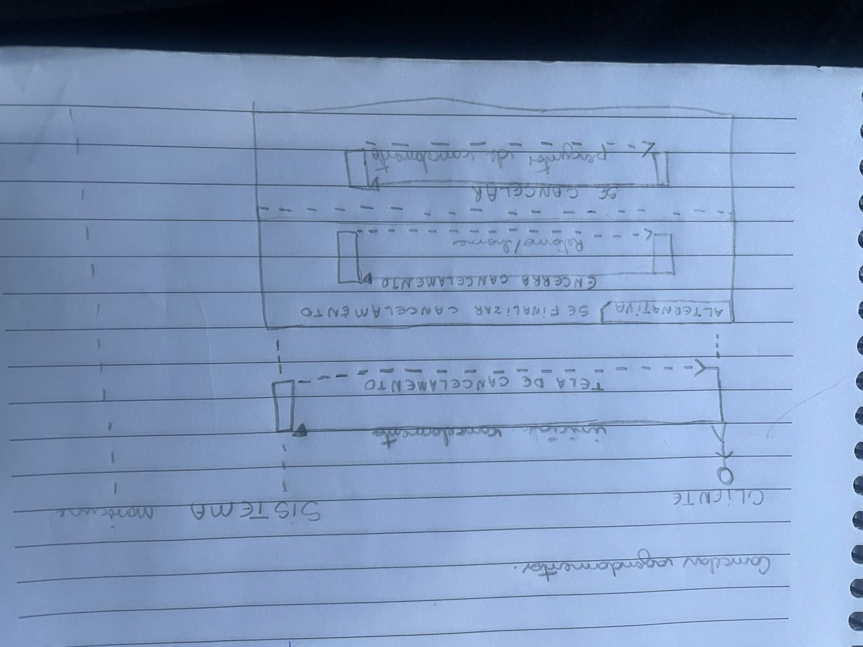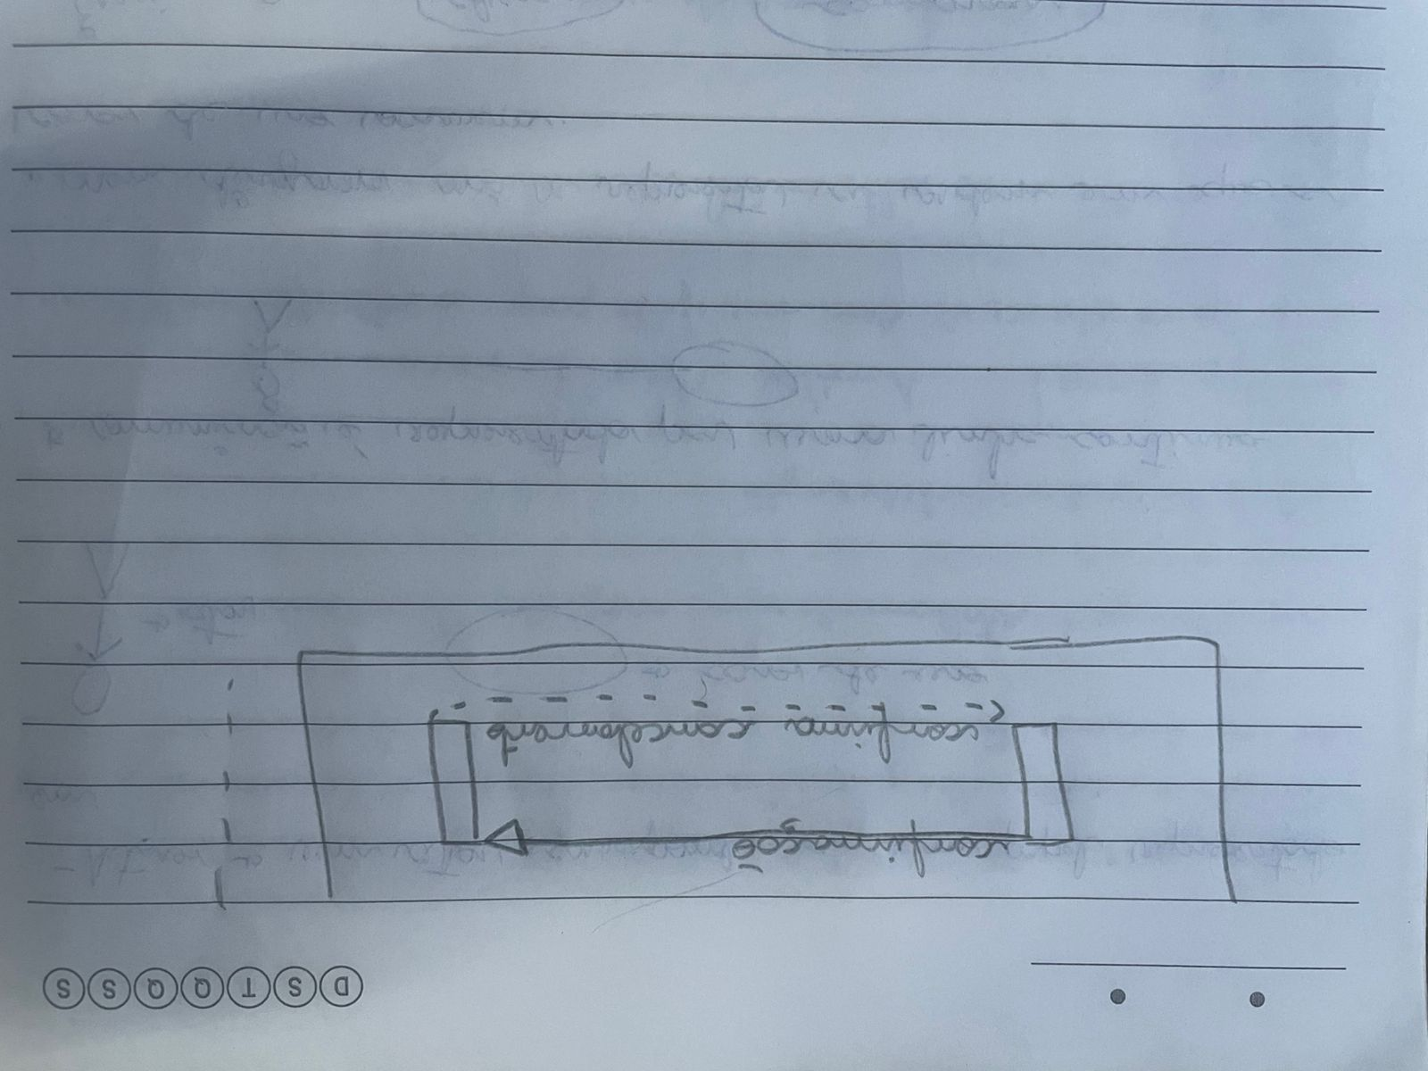

# CONCLUSÃO